**Ministry of Science and Higher Education of the Russian Federation Volga Polytechnic Institute (branch)**

**of the Federal State Educational Institution of Higher Education "Volgograd State Technical University"**

**(VPI (branch) VolgGTU)**

Faculty of Faculty of Automotive Mechanics

Department of Technology and equipment of machine-building industries

VTO-2, VAE-2 group

**Research project: Water supply in a smart home**

Authors: Agafonov Kirill Alekseevich, Ponomarev Konstantin Evgenievich

**Supervisor**: Medvedeva Lyudmila Nikolaevna, Doctor of Economics, Professor

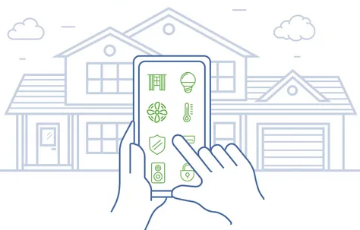

Volzhsky

2024

Содержание

Введение 3

Технология водоснабжения в умном доме 4

Подбор элементов для системы умного водоснабжения ……………8

Выводы…………………….………………………………………………………..13

Список использованных источников литературы 15

Приложение 1. План умного дома с размещёнными гаджетами………………..16

**Введение**

Умный дом – система, предназначенная для автоматизации функций базовых электроприборов и упрощения жизни человека. Такая система способна как контролировать основные параметры в домах, так и обеспечивать их поддержание в заданном уровне. Например, благодаря такой системе можно установить требуемое значение температуры в комнатах и поддерживать ее за счет включения кондиционера или системы отопления.

Одним из ключевых аспектов умного дома является эффективное и надёжное водоснабжение. Система водоснабжения в умном доме представляет собой комплекс устройств и технологий, которые обеспечивают подачу воды в соответствии с потребностями жильцов или сотрудников. Она включает в себя датчики, контроллеры, клапаны, насосы и другие элементы, которые работают совместно для обеспечения оптимального уровня комфорта и безопасности.

Монтаж таких систем является актуальным, ведь они не только помогают людям повышать качество жизни, но и защищают их от форс-мажорных обстоятельств, таких как протечка труб и возгорание электропроводки.

Целью данной работы является изучить принцип действия системы умного дома, а также провести анализ преимуществ и недостатков этой технологии.

Основными задачами являются:

1. Рассмотреть различные варианты систем умного дома;
2. Подбор оборудования;
3. Произвести экономический расчет стоимости оборудования;
4. Сделать чертеж системы в доме.

**Технология водоснабжения в умном доме**

Для того, чтобы проживание в стенах дачного дома, коттеджа или маленького загородного дома стало комфортным и безопасным, рекомендуется оборудовать свое жилище системой «Умный дом», одним из преимуществ которой является установка системы водоснабжения дома [1].

С такой автоматической системой у любого жилого дома станет на порядок меньше проблем, а расходы значительно сократятся. Как четко продуманная схема система водоснабжения частного дома интегрируется в общий узел с другими системами, управляемыми искусственным интеллектом [1].

Предлагаемые системы внутреннего водоснабжения зданий представляют собой сеть качественных труб, запорных кранов и датчиков, измеряющих температуру и диагностирующих утечку воды. Установка системы горячего водоснабжения частного дома подразумевает интеграцию отопительных котлов, работающих на газе, электричестве или от другого источника энергии.

Основными элементами умного водоснабжения являются:

1. Системы умного водопровода;
2. Системы горячего водоснабжения;
3. Контроль и защиты от протечек;
4. Системы водоочистки.

Благодаря системам умного водопровода можно обеспечить полив растений внутри и снаружи здания, в зависимости от уровня влажности воздуха и времени года [3].

Умные системы горячего водоснабжения многоэтажных и многоквартирных домов обеспечивают здания бесперебойной работой всех систем [10]. Современные системы горячего водоснабжения многоквартирных многоэтажных домов подразумевают самое безопасное и экономное обеспечение жильцов здания холодной и горячей водой. Поставка воды производится под постоянным давлением, вода фильтруется, в аварийной ситуации — блокируется системой с оповещением надлежащих лиц [3].

К системе умного горячего водоснабжения можно отнести программируемые котлы, отопительные котлы с GPS-модулями управления и оповещения, современные водонагреватели позволяют запрограммировать температуру воды. Умная система позволяет дистанционно наполнить ванну теплой водой, прогреть сауну или наполнить бассейн. Управлять ею можно с помощью предусмотренной сенсорной панели, смартфона, пульта управления. Система снабжения жилища холодной и горячей водой, как правило, интегрируется в сочетании с системой отопления, канализации, очистки воды и предотвращения протечек [4].

Контроль протечки воды считается классической функцией систем умного дома. Наиболее распространенными на рынке системами контроля утечек являются Hydrolock, Neptune и Aquawatch. Они очень похожи друг на друга и повторяют функции друг друга, что затрудняет выделение основных различий между ними. Любая система умного дома может использовать тот же запорный клапан, что и традиционная система контроля утечек.

Применение GSM-контроллеров для защиты от утечки воды

Система защиты от утечки воды состоит из трёх элементов:

1)Датчик утечки воды;

2) Контроллер;

3) Электрокран или насос.

Рассмотрим построение системы от утечки воды с применением GSM-контроллера. Датчики устанавливаются в местах возможной утечки воды. Устанавливать необходимо столько датчиков, сколько не связанных зон возможной утечки воды.

Обычно в квартире 3 зоны возможной утечки воды:

* Кухня;
* Санузел;
* Ванная.

В частном доме может добавиться котельная и система водоочистки.

Подвод воды гибким шлангом типичен для кухонной раковины и для бачка унитаза, шланги с течением времени разрушается — разъедается резьбовое соединение, резиновый шланг внутри оплётки теряет эластичность и лопается.

При ежегодных испытаниях водопровода повышенным давлением особенно высокий риск разрыва ослабленных соединениях. Для ванной комнаты возможно ослабление соединений сливов под ванной и под раковиной [4].

Датчики подключаются к контроллеру проводами или по радиоканалу. Радиоканальные датчики имеют ряд неоспоримых преимуществ:

+быстрый монтаж

+экономия на монтажных работах и материалах

+самодиагностика датчика и канала связи (для проводных датчиков обрыв кабеля обычно не контролируется)

Следует остановиться на распространённом заблуждении о высокой цене и ненадёжности радиодатчиков. Цена монтажных работ и материалов при прокладке кабеля более 12 метров, как правило, сравнима с ценой радиодатчика. Радиоканал связи с радиодатчиком проверяется контроллером и при отказе на любом из участков от датчика до контроллера немедленно отправляется оповещение. В случае проводного датчика даже установка резисторов контроля цепи не позволит проконтролировать участок кабеля от датчика до соединительной коробки, как, например, для извещателей ОПС, которые имеют зажимы подключения резисторов внутри корпуса.

Шаровые краны (или электромагнитные клапаны) устанавливаются на отводах горячей и холодной воды. Если применяются шаровые краны с приводом 220В, то надо позаботиться об установке УЗО (устройство защитного отключения) на питание шаровых кранов и подключить защитное заземление привода электрокрана [5]. Со своей стороны, мы рекомендуем использовать шаровые краны с приводом, с безопасным напряжением 12В. Дополнительным плюсом привода 12В является возможность закрыть электрокран от встроенного аккумулятора GSM-контроллера, например, если временно отключилось электричество в доме [10]. Шаровые электрокраны обычно имеют ручной дублёр или могут сниматься для открытия или закрытия воды вручную в тех редких случаях, когда по каким-то причинам контроллер не может закрыть кран (выключено электричество, отказ контроллера, вышел из строя электропривод и т.п.) [5].

В частных домах с водоснабжением от скважины используется подкачивающий насос, а не электрокраны как в квартирах и домах с централизованным водоснабжением [5].

GSM-контроллер устанавливается обычно в местах малоприметных, но удобных для доступа, например, за дверкой фальшь-панели в ванной или внутри щитка другого сервисного оборудования. Контроллер, как правило, запрограммирован на автоматическое закрытие кранов при утечке воды и ручное открытие кранов после устранения утечки воды.

«Открыть кран вручную» на самом деле подразумевает несколько возможностей:

*нажать кнопку открытия кранов на контроллере;

*с телефона или радиобрелка подать команду на открытие кранов, этом случае к контроллеру даже не надо подходить.

GSM-контроллер отправляет сообщение голосом или СМСКой об аварийной ситуации, такой как утечка воды или отключение электричества в квартире или доме [5].

Для загородного дома применение GSM-контроллера имеет дополнительные выгоды. Дело в том, что типовые системы от утечки воды предполагают автоматический проворот шаровых электрокранов раз в месяц. Для загородного дома водоснабжение часто выполняется от скважины и обеспечивается насосом. При такой схеме водоснабжения автоматическое отключение насоса каждый месяц совсем не нужно. Именно поэтому GSM-контроллер программируется для загородного дома на бесперебойную работу насоса [8].

**Подбор элементов для системы умного водоснабжения**

**1. Комплект для насосной станции**

Комплект: погружной насос (1.5 кВт), насосная автоматика, частотный преобразователь, датчик расхода (рис. 1)

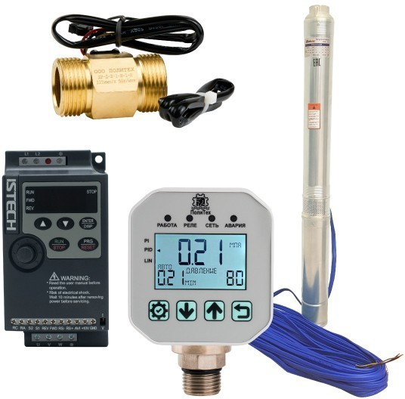

Рисунок 1 – Комплект для управления насосной станцией

Данная система позволяет плавно регулировать давление потока воды в зависимости от водоразбора [8].

**2. Водонагреватель**

Водонагреватель накопительный Thermex IF 80 V (pro) Wi-Fi (рис. 2)

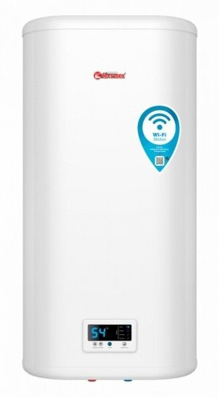

Рисунок 2 – Умный водонагреватель Thermex IF 80

Серия плоских водонагревателей IF Pro (Flat Plus Pro) была обновлена в 2019 году - в серию добавлены новые модели с фирменной разработкой - технологией Wi-Fi Motion [8].

Водонагреватели с таким управлением имеют более широкие возможности настройки. Новая серия при наличии Wi-Fi-управления сохранила все преимущества, которые были в IF Pro - это мощное современное оборудование с плоским корпусом, стильным дизайном и вариативными настройками, которое бесперебойно работает долгие годы. Преимущества Thermex IF Pro Wi-Fi:

Технология Wi-Fi Motion. Новая разработка Thermex обеспечивает стабильную многопользовательскую связь между оборудованием Thermex и человеком, помогая им общаться через любое мобильное устройство, на котором установлено мобильное приложение Thermex Home. Использование технологии Wi-Fi Motion дает несколько преимуществ:

* управление оборудованием одновременно для нескольких пользователей (например, всех членов семьи);
* подключение техники через Wi-Fi, что обеспечивает стабильную связь;
* возможность удаленного управления техникой из другой комнаты, другого помещения - на любом расстоянии из любой точки мира;
* удобные настройки с привычного интерфейса мобильного приложения с любого гаджета на Android или IOS.

**3. Датчик защиты от протечек**

Комплект Neptun Special Edition 3/4 дюйма Bronze (рис. 3)

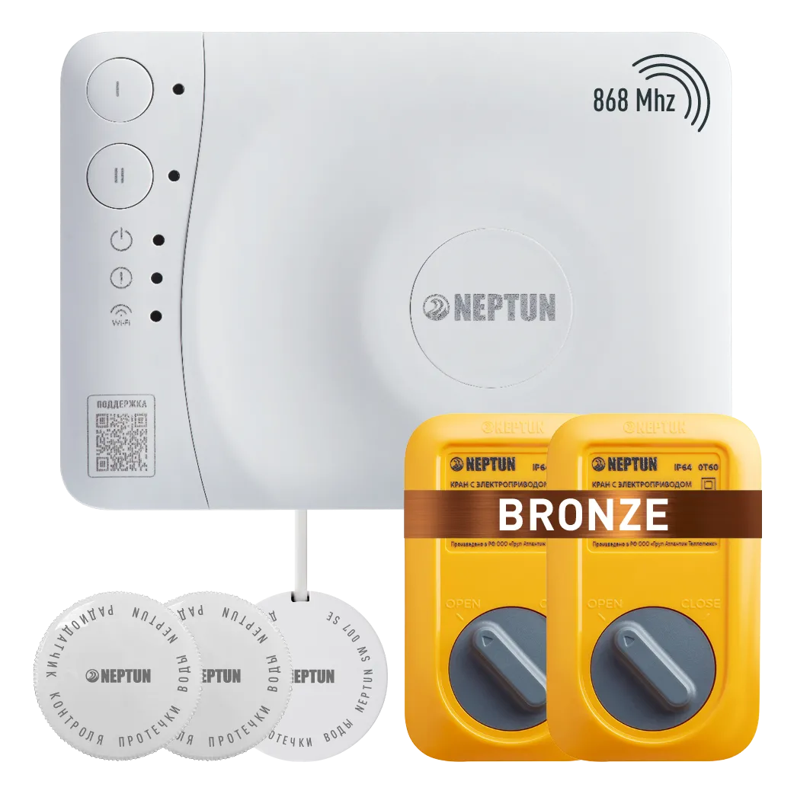

Рисунок 3 – Комплект Neptun Special Edition

Умная система защиты от протечки воды NEPTUN SE Bronze Smart+ Tuya предназначена для обнаружения и локализации протечек воды в системах водоснабжения [8]. Компоненты системы связаны и взаимодействуют друг с другом через центральный контроллер - модуль управления Neptun Smart SE. Это новое поколение модулей управления в линейке Neptun. При разработке данного решения было учтено очень много обратной связи о работе прошлого поколения оборудования от пользователей и профессионального сообщества [7].

В данном комплекте используются беспроводные датчики на качественной частоте 868 МГц. Беспроводные датчики подходят для помещений с готовым ремонтом. Если Вы только начинаете делать ремонт, то использование датчиков без проводов тоже имеет свои преимущества - легкая установка, индикация каждой зоны протечки (каждому датчику можно дать свое название) [7].

Возможности:

• Контроль протечки воды;

• Автоматическая блокировка водоснабжения при срабатывании любого датчика;

• Звуковая и световая сигнализация об аварии;

• Запоминание состояния аварии до устранения ее последствий;

• Защита шарового крана от закисания (Автоматический проворот крана один или два раза в месяц);

• Отправка push-уведомлений о состоянии системы на смартфон;

• Удаленное управление подачей воды при помощи смартфона.

**4. Комплект капельного автополива**

Капельный полив ЖУК от водопровода 30 растений 7825-00 (рис. 4)

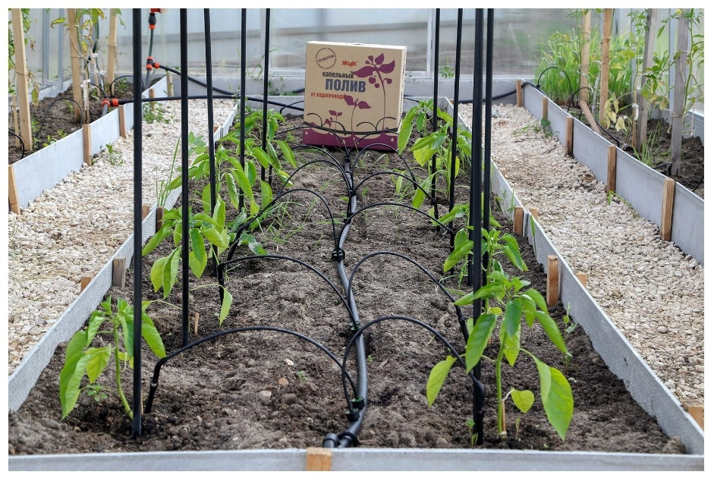

Рисунок 4 – Комплект автополива ЖУК

Назначение: предусмотрен для садовых культур, предпочитающих "холодный" полив (капуста. лук, морковь, свёкла, редис, фасоль), а также для ухода за альпийскими горками [9].

1. **Умный шаровый кран для системы автополива**

Смарт-клапан для воды Zigbee FrankEver (рис. 5)

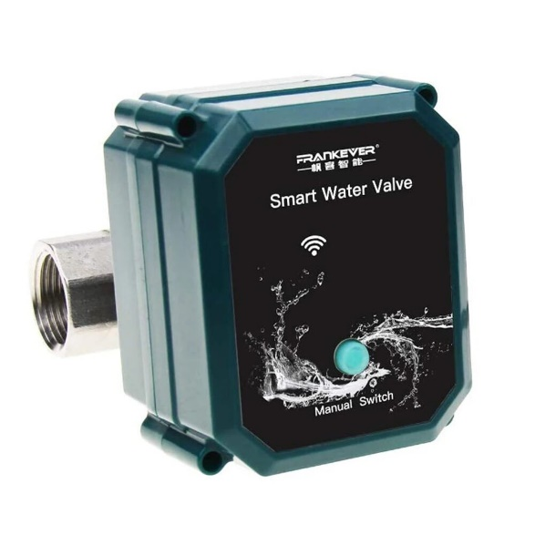

Рисунок 5 – Умный шаровый кран Frank Ever

Кран с управлением по wi-fi с возможностью контроля потока воды [9].

1. **Контроллер для управления системами умного дома**

Центр умного дома Home Assistant, хаб. 4/64Гб, 4-core, Home Kit и Алиса (рис. 6)

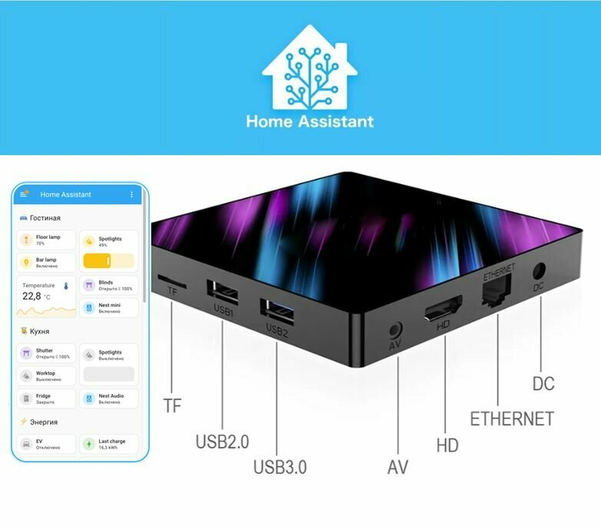

Рисунок 6 – Центр умного дома Home Assistant

Многоканальное устройство для взаимодействия с проводными и беспроводными системами, датчиками и исполнительными механизмами в умном доме [9]. Имеет возможность взаимодействия с различными платформами и экосистемами.

**Экономический расчет стоимости оборудования**

После подбора основных средств для системы водоснабжения в умном доме необходимо произвести расчет, который сводится в таблицу – 1.

Таблица 1 – Расчет системы умного водоснабжения в доме

|  |  |  |  |  |
| --- | --- | --- | --- | --- |
| № п/п | Наименование | Цена, руб | Кол-во | Стоимость, руб |
| 1 | Комплект для насосной станции | 49 800 | 1 | 49 800 |
| 2 | Водонагреватель накопительный Thermex IF 80 V (pro) | 24 970 | 1 | 24 970 |
| 3 | Комплект защиты от протечек Neptun | 54 500 | 1 | 54 500 |
| 4 | Капельный полив ЖУК от водопровода 30 растений 7825-00 | 15 480 | 2 | 30 960 |
| 5 | Смарт-клапан для воды Zigbee FrankEver | 10 142 | 2 | 20 284 |
| 6 | Центр умного дома Home Assistant | 5 864 | 1 | 5 864 |
| 7 | Стоимость шеф-монтажа | 50 000 | 1 | 50 000 |
| 8 | Стоимость эксплуатации за год | 10 000 | 1 | 10 000 |
| **ИТОГО** | |  |  | 246 378 |

**Выводы**

В научно-учебной работе рассматривается использование различных устройств для автоматизации водоснабжения в умном доме. Эти устройства помогают создать систему умного водоснабжения, которая обеспечивает комфортное и экономичное использование воды в доме.

Среди представленных устройств можно выделить следующие:

1. Комплект для насосной станции. Он включает насос, датчики давления и протока, а также автоматику для управления работой насоса. Это позволяет поддерживать постоянное давление в системе водоснабжения и экономить электроэнергию.
2. Водонагреватель накопительный Thermex IF 80 V. Он имеет ёмкость 80 литров и предназначен для нагрева воды до заданной температуры. Это позволяет иметь постоянный запас горячей воды для бытовых нужд.
3. Датчик защиты от протечек. Он устанавливается на водопроводных трубах и при обнаружении протечки автоматически перекрывает подачу воды. Это помогает предотвратить затопление помещения и повреждение имущества.
4. Комплект капельного автополива. Он состоит из контроллера, датчиков влажности почвы и капельниц. Это позволяет автоматически поливать растения в соответствии с заданными параметрами, обеспечивая их оптимальный рост и развитие.
5. Смарт-клапан для воды Zigbee FrankEver. Он представляет собой электромагнитный клапан, который может управляться дистанционно через приложение на смартфоне или голосом через Алису. Это позволяет контролировать подачу воды в системе полива или отопления, а также автоматизировать процесс наполнения ёмкостей водой.
6. Центр умного дома Home Assistant, хаб 4/64 Гб, 4-core, Home Kit и Алиса. Это ядро системы умного дома, которое объединяет все устройства и позволяет управлять ими через единый интерфейс. Home Assistant работает на базе операционной системы Linux и поддерживает различные протоколы связи, включая Zigbee и Wi-Fi.

**Список использованных источников литературы**

1. Архипов Г.В. «Системы для «интеллектуального» здания» - "СтройМаркет", № 45 .:Госэнергоиздат 1999 г. 218 с.
2. Майк Райли «Programming Your Home Automate with Arduino, Android, and Your Computer» - « The Pragmatic Bookshelf Dallas, Texas • Raleigh, North Carolina ».: LLC, 2012 г. 216с.
3. NetPing: конструктор для администратора и досуг для программиста [Электронный ресурс] URL: http://habrahabr.ru/post/118817/ (Дата обращения: 10.12.2024)
4. Умный дом своими руками [Электронный ресурс] URL: http://ab-log.ru/ (Дата обращения: 11.12.2024)
5. Тесля Е. ««Умный дом» своими руками. Строим интеллектуальную цифровую систему в своей квартире» .:Питер. 2008 г. 196 стр.
6. Дементьев А. ««Умный» дом XXI века» : Издательские решения 2016г 196 стр.
7. «Концепция умного дома» [Электронный ресурс] URL https://nauchforum.ru/node/3560 (Дата обращения: 12.10.2024)
8. Гололобов В.Н. «Умный дом своими руками» .:НТ Пресс 2007г. 416с.
9. Марк Эдвард Сопер «Решения Умного дома» .:НТ Пресс 2024. 432с.
10. Система водоснабжения как часть умного дома [Электронный ресурс] URL https://filtervod.ru/sistema-umnogo-vodosnabzheniya/

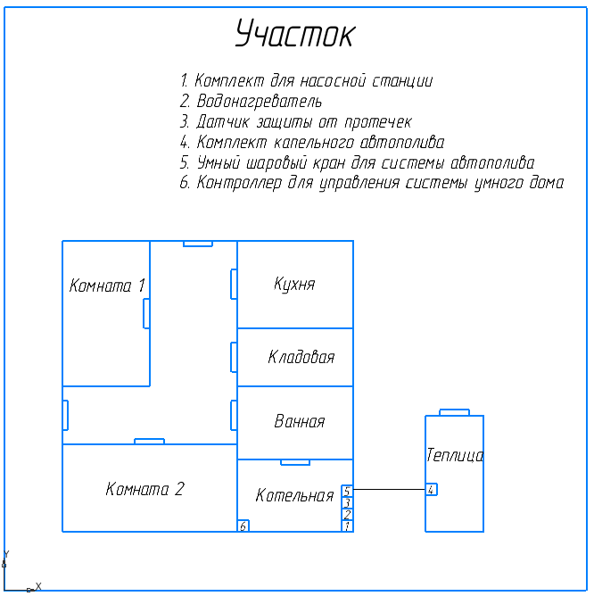**Приложение 1. План умного дома с размещёнными гаджетами**